平面図を 2D の真上から見せる
平面図はいつでも平らに描かれています。変わるのは見せ方のほうです。サイネージ画面が 3D と 2D の真上からを選ぶ場所、横向きに取り付けたパネルに合わせて平らなマップを回す 方法、そして選択肢のない表示先。
2026-09-07 · https://offision.com/help/ja/map/show-the-floor-plan-flat/
平らな「もうひとつのマップ」を作る必要はありません。フロアは一度だけ平らに描かれ、
変わるのは表示先がそれをどう見せるかです。遠近法で見せるか、真上から見せるか。
その選択をする場所がサイネージ画面です。
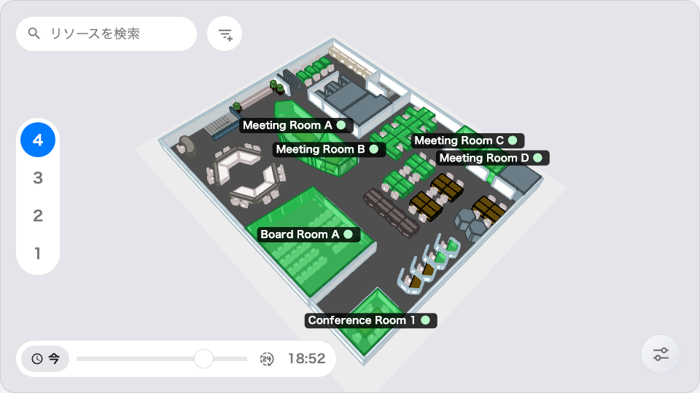
同じウィジェットの 3D 表示 — 既定であり、平らな表示が置き換えるもの。

すでに平らに描いています
マップエディターは平らな作図ツールです。長方形も楕円も什器も、真上から見た形として
描きます。3D マップはその形に高さを与えた結果です ——
Offision のマップは何でできているかを参照。
まだフロアを描いていないなら、そちらが先です：
フロアのマップを作る。
つまり「2D の平面図を作る」は作図の判断ではありません。以下で変わるのは平面図では
なく、1 つの画面がそれをどう扱うかです。

画面のマップを平らにする
設定は、その画面が再生するサイネージデザインの上の 予約状況 - マップ
ウィジェットにあります。
- サイネージ › コンテンツを開き、デザインを開きます。
- プレビューのマップをクリックします。設定が横のレールに開きます。
- マップ表示を開きます。先頭のカードが 表示モード で、同じ平面図の絵が
2 枚 —— 3D と 2D 真上から です。
- 2D 真上からを選びます。プレビューがマップを平らに組み直します。
- 保存します。
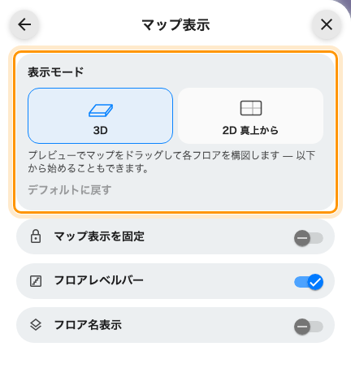
マップ表示の先頭にある表示モード：3D か、2D 真上からか。
Where in Offision: admin app → signage/signage-content (サイネージ)
何も保存されていないデザインは 3D で再生されます —— この選択肢ができる前と同じです。
切り替えても何も失われません。3D で決めた構図はそのまま残り、戻せば元どおりです。

壁に合わせて回す
平らなマップに回すカメラはありません。そこで マップ表示 は角度ではなく回転を
用意しています。左に回転 と 右に回転 は 90 度ずつ動かし、中央に戻す は
平面図全体を枠に収め直します。カードのヒントがその用途を言っています ——
「パネルの設置向きに合わせてマップを回転します。」
これが平らなマップの本当の使いどころです。入口を下にして描いた平面図は、反対側の壁に
掛けた画面では上下逆に読めます。90 度回せば、目の前に立つ人が思うところにドアが来ます。
回転はフロアごとではなくウィジェット全体に 1 つです。直したいのはパネルの取り付け方
であって、建物の向きではないからです。カードの下の マップ表示を固定 は、そのまま
動かされないように留めます。
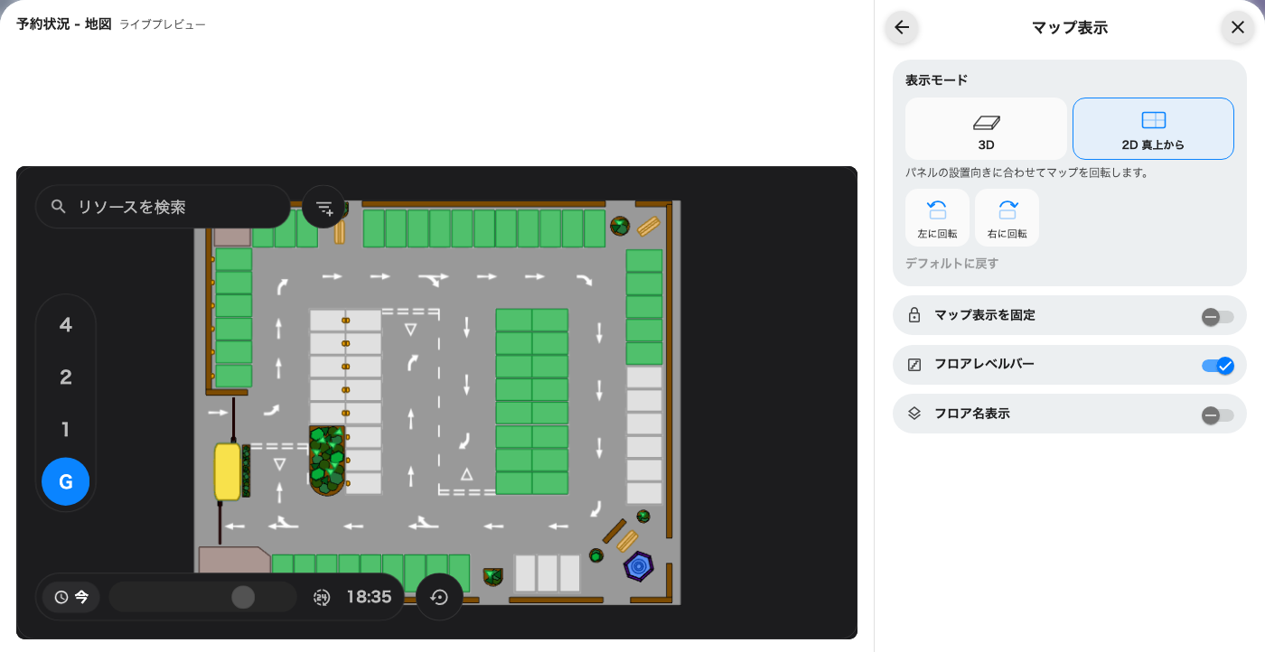
同じフロアをプレビューで平らに描いたところ。3D の構図プリセットに代わって、左に回転と右に回転が並びます。
デフォルトに戻すは両方を取り消します:
カードの下端のデフォルトに戻すは、構図と回転の両方を消して、ウィジェットを 3D に
戻します。

3D のままの表示先
この選択はウィジェットごとで、持っているウィジェットは 1 つだけです。ほかはすべて
遠近法でフロアを描きます。
- アプリ（スマートフォンやブラウザ）——
フロアプランでデスクを探すを参照。
- マップエディターの 3D プレビューと、そこで保存する初期視点 ——
既定の 3D 視点を決めるを参照。
- 在席センサーデータ - マップ ウィジェット。予約ではなくセンサーが見ているもので
色分けします。

この設定が決めないこと
- 平面図そのもの。 形も高さも、どれがどのルームかも、すべてマップエディターのもの
で、どちらの表示でも同じです。
- 色。 空き・使用中・まもなく使用などは、どちらでもウィジェットのリソース状態
グループが決めます ——
「予約状況 - 地図」ウィジェットを参照。
- そもそもマップが描けるかどうか。 フロアを描画できないグラフィックスの画面は
マップを利用できませんと表示し、2D にしても救えません ——
画面に「マップを利用できません」と出るを参照。

